**SISTEM INFORMASI PUBLIK (PAPI KOS)**

**LAPORAN WORKSHOP SISTEM INFORMASI BERBASIS WEB**



Disusun oleh:

Mochamad Ludfi Rahman (E41180507)

Rubiatul Al Adawiyah (E41180700)

Aditya Pratama (E41180634)

Awaludin Nur Muhammad (E41180727)

Muhammd Jamalludin (E41180658)

**PROGRAM STUDI D-IV TEKNIK INFORMATIKA**

**JURUSAN TEKNOLOGI INFORMASI**

**POLITEKNIK NEGERI JEMBER**

**2020**

**KATA PENGANTAR**

Puji syukur kami panjatkan pada Tuhan Yang Maha Esa atas limpahan rahmat dan hidayah-Nya sehingga kami dapat menyelesaikan laporan ini dengan baik. Laporan dengan judul “Sistem Informasi Publik (Papi Kos)” ini disusun dengan tujuan untuk melengkapi tugas Workshop Sistem Informasi Berbasis Web. Melalui laporan ini, kami berharap pembaca mampu memahami dan mempraktekkan dengan baik tentang materi SI berbasis web menggunakanan framwork.

Kami mengucapkan terima kasih kepada semua pihak yang telah membantu kami dalam proses penyusunan laporan ini khususnya kepada dosen Workshop Sistem Informasi Berbasis Web yang bersedia membimbing dan mengarahkan kami dalam penyususnan laporan ini.

Kami berharap agar laporan yang telah kami susun ini dapat membrikan inspirasibagi pembaca dan penulis yang lain. Kami juga berharap agar laporan ini menjadi acuan yang baik dan berkhualitas.

Jember, 8 Mei 2020

Penyusun

Kelompok 3s

# BAB 1

# PENDAHULUAN

## Latar Belakang

Seiring berkembangnya teknologi informasi, kemajuan teknologi semakin maju dan sangat mudah. Salah satunya yaitu media internet yang menjadi *tren* masa kini. Dengan adanya internet saat ini menjadikan salah satu kebiasaan orang – orang yang mencari informasi yang praktis dan cepat dengan menggunakan media internet. Kurangnya informasi kos membuat orang yang membutuhkan kos mengalami kesulitan dalam mencari kos yang layak dan sesuai dengan keinginan. Cara yang biasa dilakukan dalam pencarian kos dengan bertanya informasi kos kepada warga sekitar, teman, kerabat, saudara, ataupun dengan mencari sendiri atau survei ditempat yang strategis seperti daerah sekitar kampus, tempat kerja, sekolah, dan lain-lain.

Saat ini masih sedikit sistem informasi dalam pencarian kos, dan butuh perkembangan dalam penambahan fitur dari aplikasi yang telah diimplementasikan sebelumnya. Oleh karena itu sistem informasi dalam program ini akan mengembangkan sistem yang sebelumnya pernah diimplementasikan framwork untuk dikembangkan agar dapat menyajikan informasi lebih cepat dan akurat serta memberikan kemudahan dalam pencarian, penyewaan, dan transaksi. Maka dengan pembuatan aplikasi ini diharapkan dapat memudahkan dan mengatasi permasalahan yang dihadapi para pencari kos untuk dapat mendapatkan tempat kos atau tempat tinggal sementara secara cepat dan sesuai.

## Rumusan Masalah

Dari pemaparan latar belakang di atas, maka dapat disimpulkan rumusan masalah sebagai berikut:

1. Bagaimana membuat sebuah media yang dapat meningkatkan pelayanan dalam pencarian kos menggunakan framwork ?
2. Bagaimana menyajikan sebuah sistem secara cepat dan akurat kepada user?

## Tujuan

Berdasarkan Rumusan masalah di atas, berikut tujuan dari penelitian ini:

1. Untuk menyajikan sistem informasi layanan dalam pencarian dan transaksi pembayaran kos.
2. Untuk memudahkan user dalam melakukan pencarian kos dan transaksi pembayaran

## Manfaat

Manfaat yang diharapkan dari penelitian ini sebagai berikut:

1. Untuk memberikan informasi tentang kos-kos yang disediakan secara lengkap dan akurat
2. Untuk memberikan kemudahan dalam melakukan transaksi

**BAB II**

**Tinjauan Pustaka**

## Profil Mitra

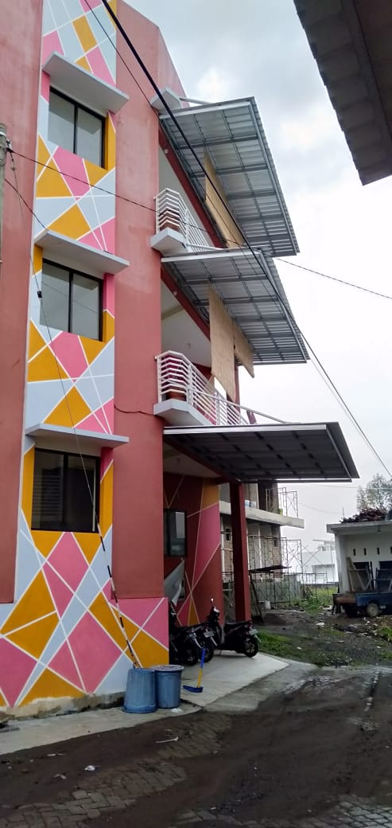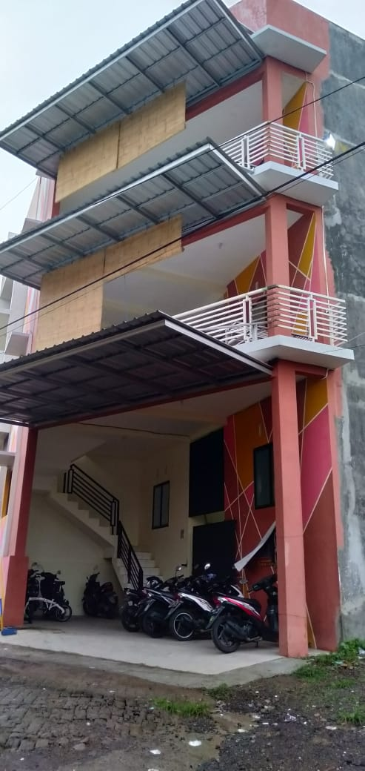

Gambar 2. 1 Kos Cluster Tidar Asri

Cluster Tidar Asri merupakan sebuah perumahan yang terdiri dari kumpulan kost khusus kaum wanita. Cluster Tidar Asri terletak di Jalan Tidar, Sumber Sari dengan letak yang strategis yaitu dekat dengan beberapa kampus di kabupaten Jember seperti Politeknik Negeri Jember, Universitas Jember, Universitas Muhammadiyah Jember, Universitas Mandala, dan kampus lain - lain. Cluster Tidar Asri tersebut dibangun dengan seorang pemilik atau owner yang menjalankan serta dikelola oleh beberapa pemilik kost dari beberapa perumahan yang sebelumnya telah dimembeli perumahan yang dijadikan sebuah kost untuk disewakan. Keamanan pada perumahan tersebut sangat terjamin serta kondisi lingkungan yang nyaman.

## Sistem Informasi Website

### Pengertian Sistem Informasi

Pengertian Sistem adalah kumpulan orang yang saling bekerja sama dengan ketentuan-ketentuan aturan yang sistematis dan terstruktur untuk membentuk satu kesatuan melaksanakan suatu fungsi untuk mencapai tujuan. Sistem memiliki beberapa karakteristik atau sifat yang terdiri dari komponen sistem, batasan sistem, lingkungan luar sistem, penghubung sistem, masukan sistem, keluaran sistem, pengolahan sistem dan sasaran sistem. Sedangkan Pengertian Informasi adalah data yang diolah menjadi lebih berguna dan berarti bagi penerimanya dan untuk mengurangi ketidakpastian dalam proses pengambilan keputusan mengenai suatu keadaan. Menurut John F. Nash,1995 )Pengertian sistem informasi adalah kombinasi dari manusia, fasilitas atau alat teknologi, media, prosedur dan pengendalian yang bermaksud menata jaringan komunikasi yang penting, proses atau transaksi tertentu dan rutin, membantu manajemen dan pemakai intern dan ekstern dan menyediakan dasar pengambilan keputusan yang tepat.”

[Secara umum, pengertian Sistem Informasi](http://www.artikelsiana.com/) adalah suatu sistem yang menyediakan informasi untuk manajemen pengambilan keputusan/kebijakan dan menjalankan operasional dari kombinasi orang-orang, teknologi informasi dan prosedur-prosedur yang terorganisasi.  atau sistem informasi diartikan sebagai kombinasi dari teknologi informasi dan aktivitas orang yang menggunakan teknologi untuk mendukung operasi dan manajemen. Sedangkan dalam arti luas, sistem informasi diartikan sebagia sistem informasi yang sering digunakan menurut kepada interaksi antara orang, proses, algoritmik, data dan teknologi. Sistem informasi merupakan suatu kombinasi teratur dari orang-orang, *hardware, software,* jaringan komunikasi dan sumber daya data yang mengumpulkan,mengubah, dan menyebarkan informasi dalam sebuah organisasi (Elisabet Yunaeti A. dan Rita Irviani, 2017: 2)

### Website

Website adalah suatu kumpulan halaman web yang saling berhubungan dengan file-file lain ataupun yang berisi kumpulan infromasi tentang gambar, video, teks, animasi maupun gabungannya, biasanya digunakan untuk personal, perusahaan, organisasi, dan lain-lain(Hendrianto, 2013).

* + 1. Framework

Framwork adalah sebuah kerangka kerja yang digunakan untuk mempermudah para developer software dalam membuat dan mengembangkan aplikasi. Framework berisikan perintah dan fungsi dasar yang umum digunakan untuk membangun sebuah software aplikasi sehingga diharapkan aplikasi dapat dibangun dengan lebih cepat serta tersusun dan terstruktur dengan cukup rapi. Framework juga bisa diartikan sebagai komponen – komponen pemrograman yang sudah jadi dan siap untuk digunakan kapan saja, sehingga pengembang aplikasi tidak perlu lagi membuat scrip yang sama untuk tugas – tugas yang sama.

                Ada dua jenis Framework dalam dunia pemrograman yaitu Desktop Framework dan Web Framework, keduanya memiliki fungsi yang berbeda, Desktop Framewok digunakan untuk membangun aplikasi berbasis desktop sedangkan Web Framewok digunakan untuk membangun aplikasi berbasis web.

           Pada Desktop Framework program yang dijalankan tidak berjalan langsung pada perangkat keras, akan tetapi aplikasi berjalan dilingkungan perangkat lunak dengan memanfaatkan *Common Language Runtime*. Sedangkan aplikasi yang dibangun menggunakan Web Framework juga tidak langsung dieksekusi oleh web server, aplikasi web terlebih dahulu diproses oleh core

               Secara umum Framework tersusun dengan struktur MVC ( Model View Controller ) yang memungkinkan pengembang dapat mengelompokan fungsi – fungsi seperti fungsi inputan, proses dan output dari sebuah aplikasi. Bagaimana dari sini sobat komputer pastinya sudah memahami apa itu Framework.

Beberapa contoh Framework yang ada di dunia pemrograman :

* Framework aplikasi berbasis desktop : Net. Framework, JavaFx, Electron dan lain sebagainya.
* Framework aplikasi berbasis website : Yii, Code Igniter, Phalcon, Symfoni, Meteor,Laravel,Bootsrap,Bulma dan lain sebagainya.

B.Kenapa Harus Pakai Framework

           Kenapa harus pakai framework ? jawaban nya ialah keuntungan dan kemudahan dalam membuat program yang didapat dari penggunaan framework berikut fungsi atau kegunaan framework.

Dalam penerapannya fungsi Framework dapat diuraikan sebagai berikut :

1. Mempercepat proses pembuatan aplikasi baik itu aplikasi berbasis desktop, mobile ataupun web.
2. Membantu para developer dalam perencanaan, pembuatan dan pemeliharaan sebuah aplikasi.
3. Aplikasi yang dihasilkan menjadi lebih stabil dan handal, hal ini dikarenakan Framework sudah melalui proses uji baik itu stabilitas dan juga kehandalannya.
4. Memudahkan para developer dalam membaca code program dan lebih mudah dalam mencari bugs.
5. Memiliki tingkat keamanan yang lebih, hal ini dikarenakan Framework telah mengantisipasi cela – cela keamanan yang mungkin timbul.
6. Mempermudah developer dalam mendokumentasikan aplikasi – aplikasi yang sedang dibangun.